DS AUTOMOTION zeigt auf der LogiMAT 2022 richtungsweisende FTS-Innovationen:
Planbare Autonomie

Auf der LogiMAT 2022 zeigt DS AUTOMOTION in Halle 2, Stand D04, neben dem neuen fahrerlosen Gegengewichts-Stapler ARNY vor allem revolutionäre Software-Innovationen. Die neue Fahrzeugsoftware ARCOS verleiht den FTF des Premiumherstellers die Fähigkeit zum autonomen Navigieren. Mit planbaren Autonomiegraden schafft das erweiterte FTS-Leitsystems DS NAVIOS den Spagat zwischen mehr Freiraum für noch mehr Flexibilität in der Anwendung und der für industrielle Anwendungen nötigen hohen Zuverlässigkeit und Effizienz.

Stark und wendig
Auf der LogiMAT 2022 können Fachbesucher erstmals den fahrerlosen Gegengewichtsstapler ARNY von DS AUTOMOTION mit bis zu 8,5 m Hubhöhe und 2,5 t Tragfähigkeit live erleben. Er beherrscht alle Navigationsverfahren und kann mit verschiedenen Akku-Technologien und Ladekonzepten operieren. Sein sehr kleiner Wendekreis ermöglicht das navigieren auch in sehr engen Gängen.

Flexibel und effizient
Die von den Ingenieuren von DS AUTOMOTION neu entwickelte Fahrzeugsoftware ARCOS (Autonomous Robot Control & Operating System) ermöglicht den FTF ein kooperatives und kollaboratives Navigieren als Autonomous Mobile Robots (AMR). Die neue Generation des hauseigenen FTS-Leitsystems NAVIOS kommuniziert über VDA 5050 und stellt damit eine offene standardisierte Schnitte zur Verfügung. Ein neuer innovativer Lösungsansatz von DS AUTOMOTION ist das Konzept der planbaren Autonomie. Dieses ermöglicht mehr Flexibilität und sorgt zugleich für die in industriellen Anwendungen nötige hohe Zuverlässigkeit und mehr Effizienz.

Stand und Ansprechpartner von DS AUTOMOTION finden Sie in Halle 2, Stand D04.

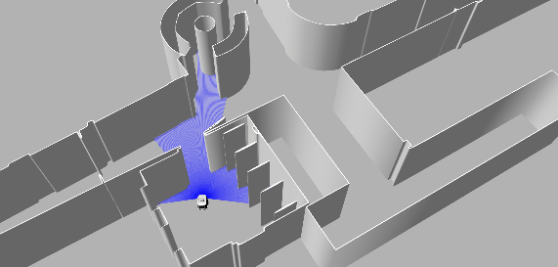 | DS AUTOMOTION zeigt neben dem kompakten und wendigen fahrerlosen Gegengewichts-Stapler ARNY das Zusammenspiel der neuen Fahrzeug-Software ARCOS mit dem FTS-Leitsystems NAVIOS. Dieses ermöglicht das kooperative und kollaborative Navigieren der AMR mit einstellbarem Autonomiegrad.  Bilder: DS AUTOMOTION
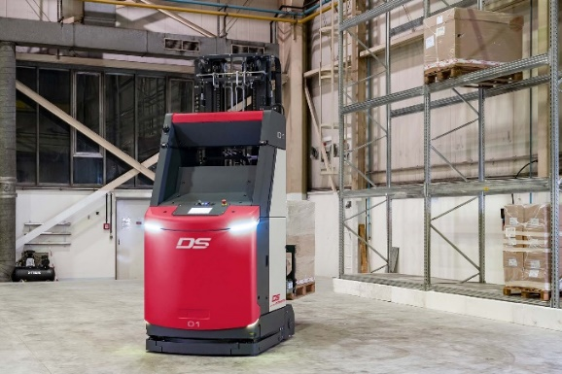

Über DS AUTOMOTION
Die DS AUTOMOTION GmbH mit Sitz in Linz ist ein weltweit führender Anbieter fahrerloser Transportsysteme und autonomer mobiler Robotik. Das Unternehmen ist seit 1984 auf die Entwicklung und Produktion von Automatisierungslösungen für unterschiedlichste Anwendungen und Branchen spezialisiert. Die Erfahrung aus Entwicklung und Produktion von über 8.000 kundenspezifischen Fahrzeugen fließt in die Entwicklung der eigenen Produkte mit ein. Über 250 Mitarbeiter agieren weltweit, was sich in einer Exportquote von über 90% widerspiegelt.

Weitere Informationen finden Sie unter www.ds-automotion.com.

